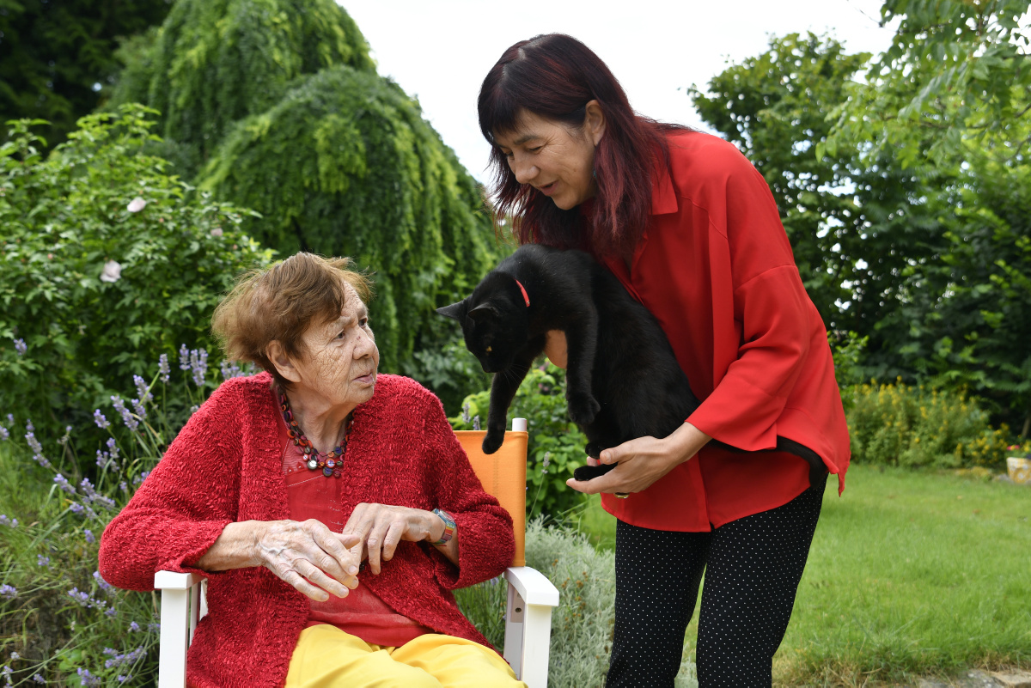

**Infos pratiques**

Contactez…

Lieu et horaire de l’action

T. 02 41 XX XX XX

Nom_porteur@domaine.fr

* *Organisé par Nom du porteur*

Titre de l’action Titre de l’action Titre de l’action

**Texte descriptif** - Daest id magnist quibus volenist, to ma doluptur aliberio volorepedis prepra qui asi offic tem fugiationet essimin ihiliscid et prepudit, coriorest hillo ditaestrum simenimustio in elignitatur magnatiae verum eatessi magnimi, illant, optae ma quam excerere, et hilique prepeles est quae enitemque eariat.

Sandi nus. Ovidemporrum as eniscias doluptati assint dit rem qui toressinus sinulliquias evelibus con nonectat.

Liqui aut qui ditia si alisimpos numenihit occuscias est fugia volupta tempor am quunt libus mos aut dolentur, simporem quo voles nosam denest, alit quidus am que modis aperio. Nam reperspis eic to endanimus aut doluptat volorpo remolorum quam, conecte mporita peribus everorporum ent aut eturibus illabo. Totatur? Quist ressedi doluptae. Itatumqui dereici culpari doluptatur?

Jour _ _ mois 2018 à 11 h 00 heures